Příloha č. 1 - Specifikace zboží (výkaz výměr) |  |  |  | 
Objekt: | STŘEDNÍ ODOBORNÁ ŠKOLA PRO ADMINISTRATIVU EVROPSKÉ UNIE, PRAHA 9, LIPÍ 1911
 | Nábytek do kabinetů
Datum: | ………………….…….
P.Č. | Název položky | Popis / minimální technické parametry | MJ | Množství celkem | Cena jednotková bez DPH | Cena celkem bez DPH | Sazba DPH | Cena celkem s DPH
1 | 2 | 3 | 4 | 5 | 6 | 7 | 8 | 9
Požadovaný materiál veškerého nábytku musí být jednotný se stávajícím nábytkem v budovách investora za účelem zachování jednotné vizuální stránky kanceláří v rámci firemní kultury oragnizace: dekór veškerého nábytku - akácie světlá, síla desky nejméně 18mm; podnože a kovové prvky dekóru hliník šedivý; ABS hrany 2mm; úchytka hrazda 160 mm dekór hliník šedivá + panty srovnatelné jakosti blum clip top blumotion
 |  | CENA CELKEM (zahrnuje výrobu, dopravu a montáž v sídle zadavatele) |  |  |  | 382 754,00 |  | 463 132,34
 | C201 | Nábytek na míru (29ks) |  |  |  | 167 597,00 |  | 202 792,37
1 | Skříň 5x výsuvná police | Skříň o rozměrech 1800x850x700; materiál akácie 18mm; ABS hrany 2 mm; panty 155°; plno-výsuv; úchytka hrazda 160 mm hliník | kus | 1,000 | 12 087,00 | 12 087,00 | 21,0 | 14 625,27
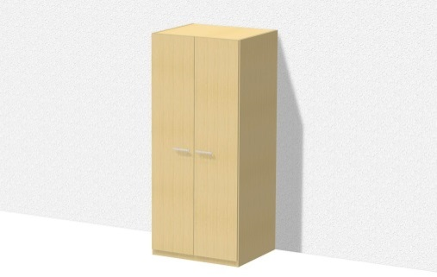
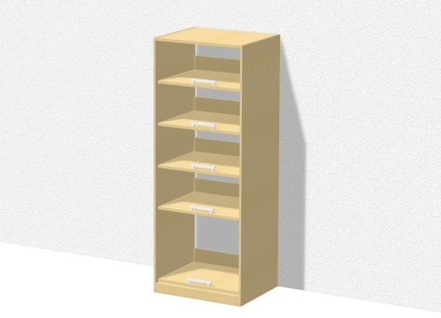

2 | Skříň 4x volná police | Skříň o rozměrech 1800x850x700; materiál akácie 18mm; ABS hrany 2mm; panty 110°; zámek rozvorový ; úchytka hrazda 160 mm hliník | kus | 1,000 | 11 759,00 | 11 759,00 | 21,0 | 14 228,39
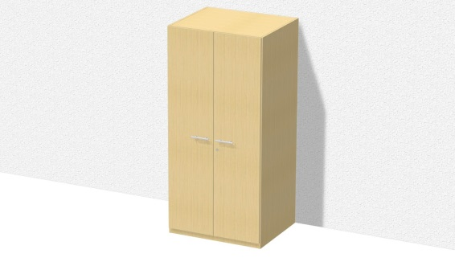
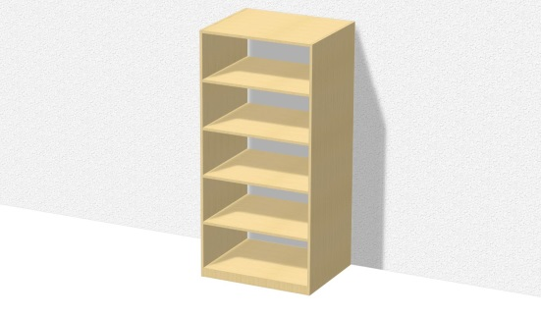

3 | Nástavce ke skříni p.č.1 a 2 | Nástavec ke skříni č.p.1 a 2 110x850x700; materiál akácie 18mm; ABS hrany 2mm; panty 110°; úchytka hrazda 160 mm hliník | kus | 2,000 | 5 300,00 | 10 600,00 | 21,0 | 12 826,00
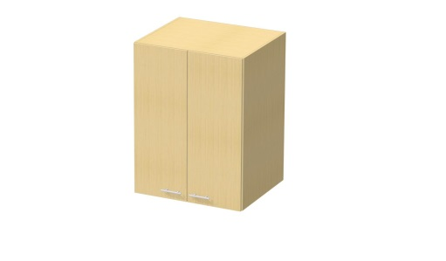
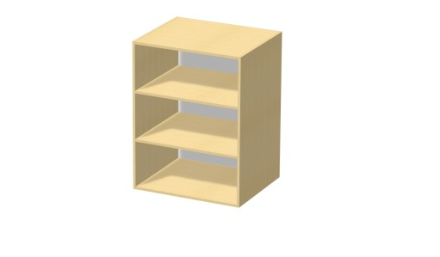
4 | Skříňka nad umyvadlo (výklop, 1x volná police) | Skřínka nad umyvadlo - výkop, 1x volná police 830x450x350; materiál akácie 18mm; ABS hrany 2mm; úchytka hrazda 160 mm hliník; výklop | kus | 1,000 | 4 683,00 | 4 683,00 | 21,0 | 5 666,43
 |  | 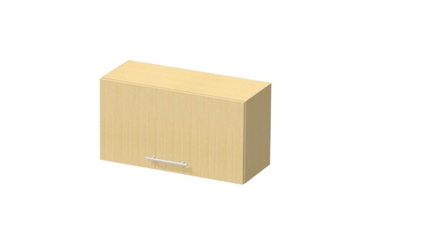
5 | Skříň na stoly - výklop, otevřená police | Skíň nad stoly - výklop, otevřená police 1200x500x350; materiál akácie 18mm; ABS hrany 2mm; úchytka hrazda 160 mm hliník; výkop | kus | 5,000 | 5 612,00 | 28 060,00 | 21,0 | 33 952,60
 |  | 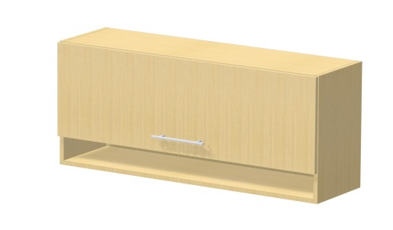
6 | Skříň na stoly - výklop, otevřená police | Skíň nad stoly - výklop, otevřená police 1000x500x350; materiál akácie 18mm; ABS hrany 2mm; úchytka hrazda 160 mm hliník; výkop | kus | 2,000 | 5 429,00 | 10 858,00 | 21,0 | 13 138,18
7 | Kontejner pod stůl | Kontejner - systém BBP - 430x550x600; materiál akácie 18mm; akácie 25mm (strop + dno); ABS hrany 2 mm; úchytka hrazda 160 mm hliník; zásuvkový systém 540mm, část.výsuv, dotah; centrální zámek; kolečko s gumou, 2x brzda | kus | 5,000 | 6 700,00 | 33 500,00 | 21,0 | 40 535,00
 |  | 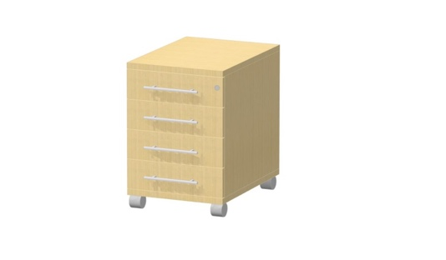
8 | Rohová police nad stůl | Rohová police nad stůl 350x700x530; materiál akácie 18mm; ABS hrany 2mm | kus | 1,000 | 3 200,00 | 3 200,00 | 21,0 | 3 872,00
 |  | 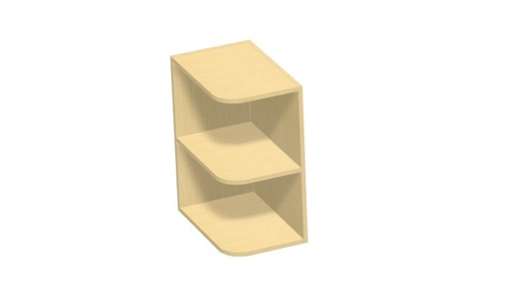
9 | Stůl pracovní | Stůl pracovní 1500x700x750; materiál akácie 25mm; ABS hrany 2mm; podnož stříbrná; spojovací kanál; kabelová průchodka | kus | 2,000 | 5 099,00 | 10 198,00 | 21,0 | 12 339,58
 |  | 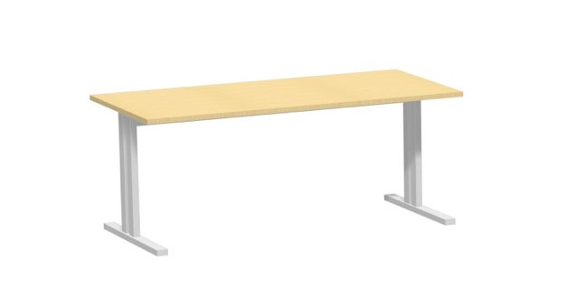
### | Stůl pracovní | Stůl pracovní 1250x700x750; materiál akácie 25mm; ABS hrany 2mm; podnož stříbrná; spojovací kanál; kabelová průchodka | kus | 1,000 | 4 833,00 | 4 833,00 | 21,0 | 5 847,93
### | Stůl pracovní | Stůl pracovní 2150x700x750; materiál akácie 25mm; ABS hrany 2mm; podnož stříbrná; spojovací kanál; kabelová průchodka; stolová noha uprostřed stříbrná | kus | 1,000 | 8 273,00 | 8 273,00 | 21,0 | 10 010,33
 |  | 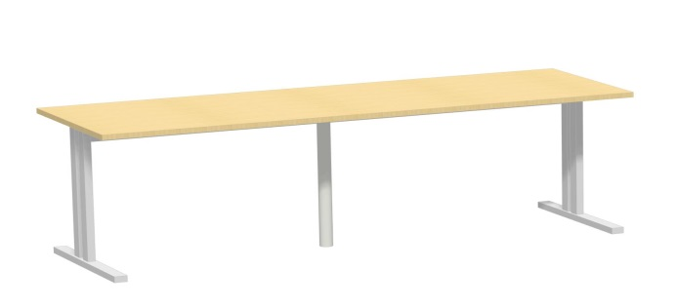
### | Stůl pracovní | Stůl pracovní 2360x700x750; materiál akácie 25mm; ABS hrany 2mm; podnož stříbrná; spojovací kanál, kabelová průchodka | kus | 1,000 | 9 629,00 | 9 629,00 | 21,0 | 11 651,09
 |  | 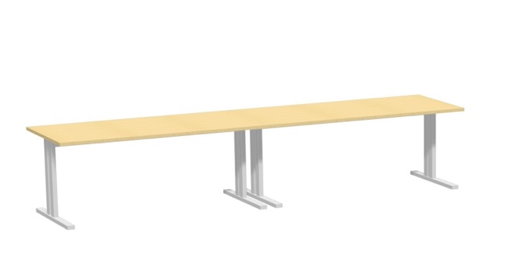
### | Stůl rohový s policemi - atyp | Stůl rohový s policemi - atyp 1050x1050x750; materiál akácie 25mm vrchní deska; akácie 18mm; ABS hrany 2mm; kabelová průchodka | kus | 1,000 | 8 848,00 | 8 848,00 | 21,0 | 10 706,08
 |  | 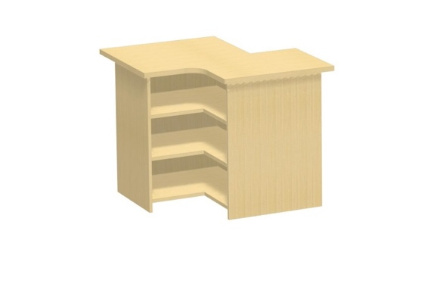
### | Stůl rohový | Stůl rohový 1050x1050x750; materiál akácie 22mm; ABS hrany 2mm; podnož stříbrná; spojovací kanál; rohová noha; kabelová průchodka | kus | 1,000 | 5 919,00 | 5 919,00 | 21,0 | 7 161,99
 |  | 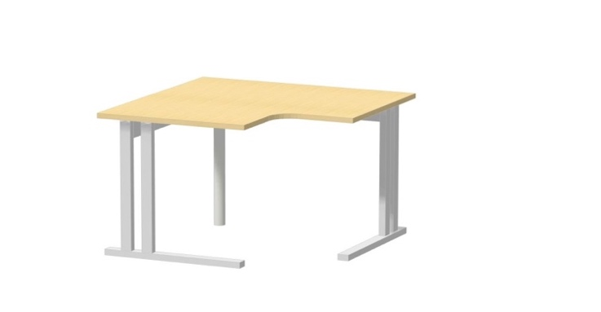
### | Regál na dokumenty | Regál na dokumenty 350x350x230; materiál akácie 18mm; ABS hrany 2mm | kus | 3,000 | 1 350,00 | 4 050,00 | 21,0 | 4 900,50
 |  | 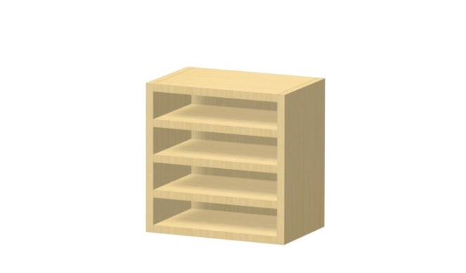
### | Držák na PC | Držák na PC; materiál plech | kus | 1,000 | 1 100,00 | 1 100,00 | 21,0 | 1 331,00
 |  | 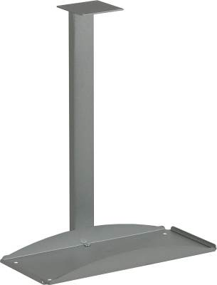
 | Š3.6 | Nábytek na míru (24ks) |  |  |  | 108 581,00 |  | 131 383,01
1 | Skříň 4x volná police | Skříň o rozměrech 2000x1200x400; materiál akácie; Strop skříně akácie 25mm; ABS hrany 2mm; panty 110°; zámek rozvorový; úchytka hrazda 160mm hliník | kus | 2,000 | 10 933,00 | 21 866,00 | 21,0 | 26 457,86



2 | Skříň na lednici | Skříň na lednici o rozměrech 2000x600x600, 1x výklop; materiál akácie 18mm; strop a police pod lednicí akácie 25mm; ABS hrany 2mm; panty 110°; úchytka hrazda 160mm hliník; | kus | 1,000 | 9 199,00 | 9 199,00 | 21,0 | 11 130,79
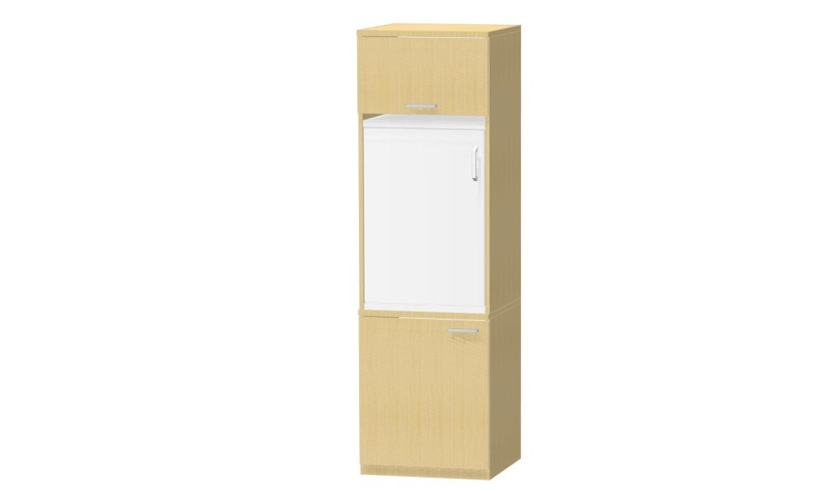
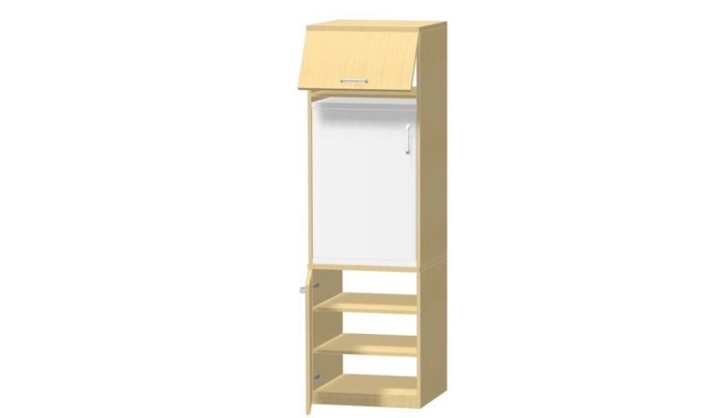

3 | Skříň s otevřeným prostorem | Skříň s otevřeným prostorem o rozměrech 2000x900x600; materiál akácie 18mm; strop a police v otevřeném prostoru akácie 25mm; ABS hrany 2mm; panty 110°; úchytka hrazda 160mm hliník; výklop; plno-výsuv | kus | 1,000 | 11 942,00 | 11 942,00 | 21,0 | 14 449,82
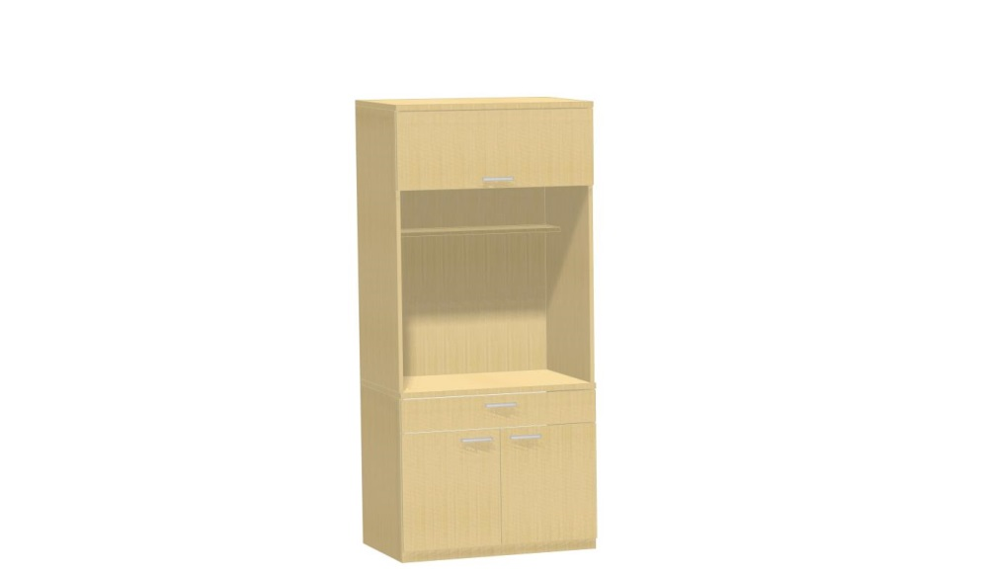
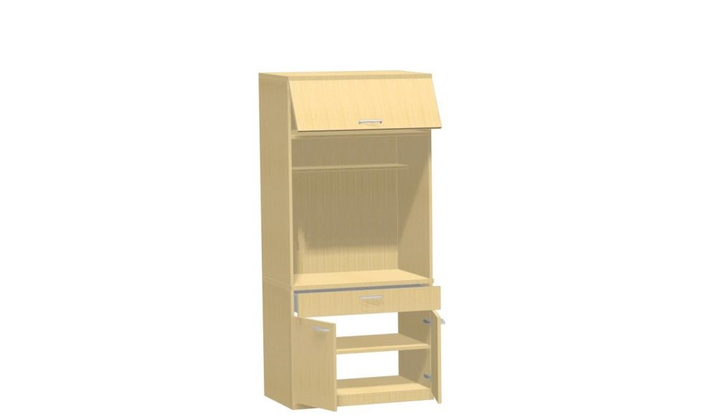

4 | Skříň s odpadkovým košem | Skříň u umyvadla o rozměrech 450x350x800; materiál akácie 18mm ; strop akácie 25mm; ABS hrany 2mm; panty 110°; úchytka hrazda 160mm hliník; kuličkový plno-výsuv; odpadkový koš vestavěný | kus | 1,000 | 3 900,00 | 3 900,00 | 21,0 | 4 719,00
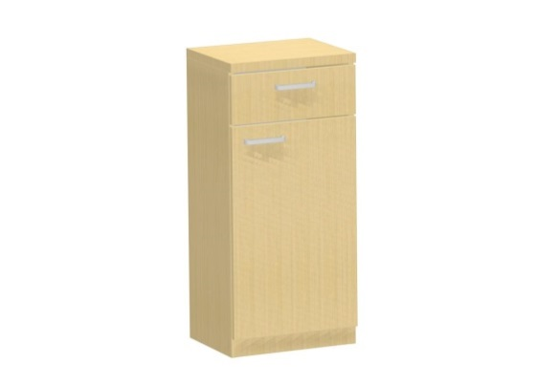
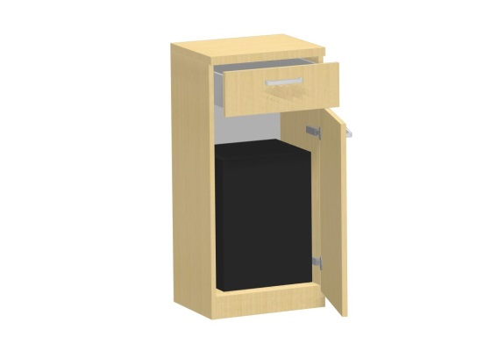

5 | Regálek na dokumenty na stůl | Regálek na dokumenty na stůl o rozměrech 350x300x230; materiál akácie 18mm; ABS hrany 2mm | kus | 4,000 | 850,00 | 3 400,00 | 21,0 | 4 114,00
 |  | 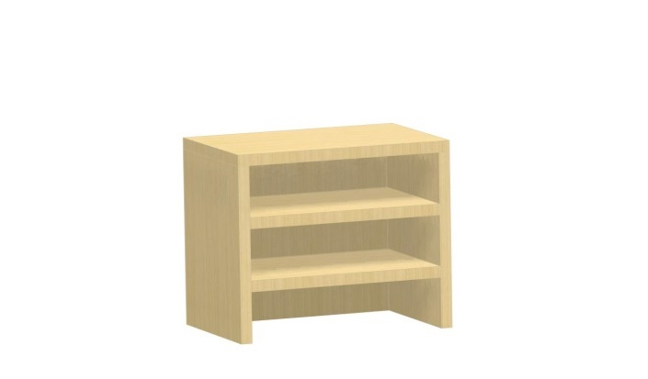
6 | Police nad stůl | Police nad stůl o rozměrech 1200x250x250; materiál akácie 18mm; ABS hrany 2mm | kus | 4,000 | 1 150,00 | 4 600,00 | 21,0 | 5 566,00
 |  | 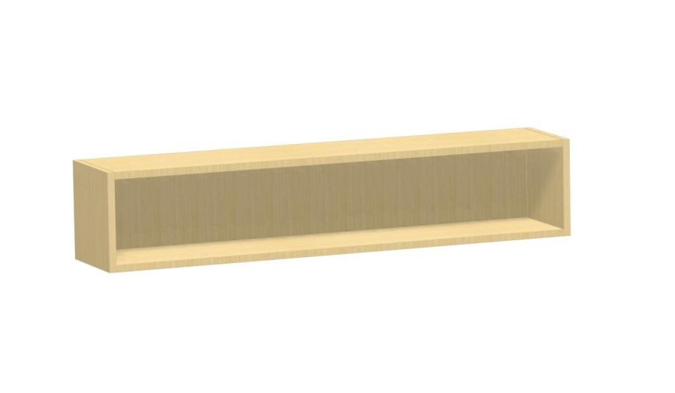
7 | Kontejner | Kontejner o rozměrech 430x550x600; materiál akácie 18mm; strop a dno materiál akácie 25mm; ABS hrany 2mm; úchytka tulip hrazda 160mm hliník; zásuvkový systém 540mm, část. výsuv, dotah; centrální zámek; kolečko s gumou šedé, 2x brzda | kus | 4,000 | 6 700,00 | 26 800,00 | 21,0 | 32 428,00
 |  | 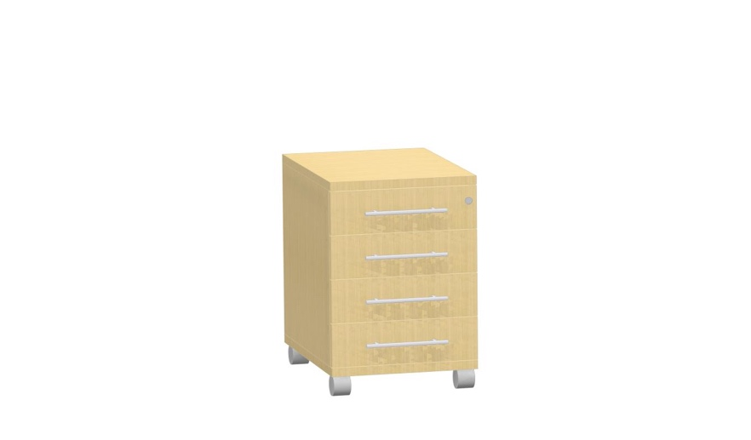
8 | Skříňka pdo okno | Skříňka pod okno 600x600x750; materiál akácie 18mm; strop akácie 25mm; ABS hrany 2mm; panty 110°; úchytka hrazda 160mm hliník | kus | 2,000 | 3 383,00 | 6 766,00 | 21,0 | 8 186,86
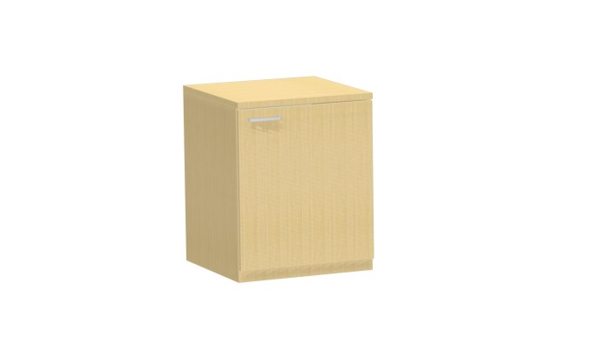
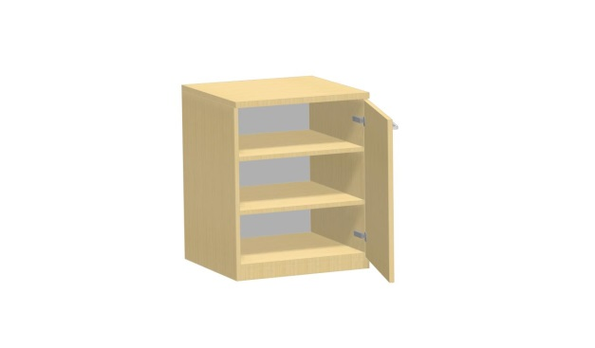

9 | Stůl pracovní | Stůl o rozměrech 1450x600x750; materiál akácie 25mm; ABS hrany 2mm; podnož stříbrná; spojovací kanál; kabelová průchodka | kus | 4,000 | 4 752,00 | 19 008,00 | 21,0 | 22 999,68
 |  | 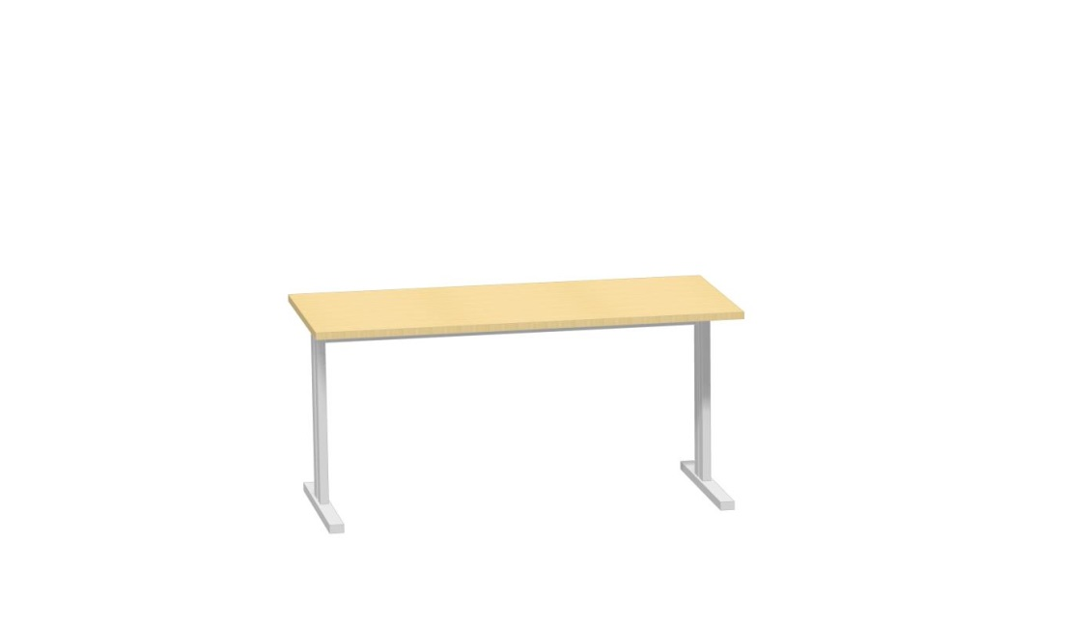
### | Držák PC | Držák na PC; materiál plech | kus | 1,000 | 1 100,00 | 1 100,00 | 21,0 | 1 331,00
 | Š2.4 | Nábytek na míru (17 ks) |  |  |  | 106 576,00 |  | 128 956,96
1 | Stůl praocovní | Stůl pracovní o rozměrech 1700x740x750; materiál akácie 18mm; boky a vrchní deska materiál akácie 25mm; ABS hrany 2mm; centrální zámek ; úchytka hrazda 160mm hliník; plno-výsuv | kus | 2,000 | 11 035,00 | 22 070,00 | 21,0 | 26 704,70
 |  | 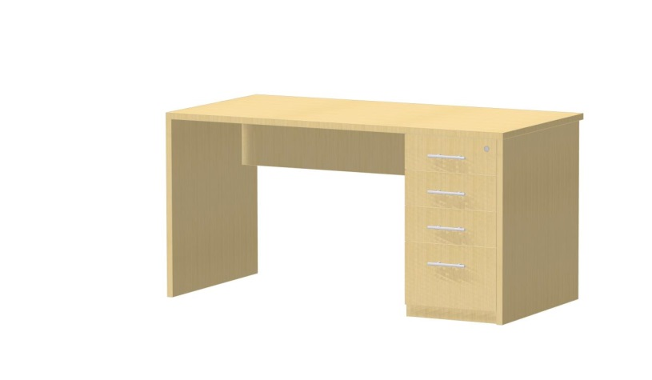
2 | Stůl praocovní | Stůl pracovní o rozměrech 1500x740x750; materiál akácie 18mm; boky a vrchní deska materiál akácie 25mm; ABS hrany 2mm; centrální zámek; úchytka hrazda 160mm hliník; plno-výsuv | kus | 2,000 | 10 791,00 | 21 582,00 | 21,0 | 26 114,22
3 | Police nad stůl | Police nad stůl o rozměrech 1200x400x350; materiál akácie 18mm; strop materiál akácie 25mm; ABS hrany 2mm; panty; úchytka hrazda 160mm hliník | kus | 2,000 | 3 943,00 | 7 886,00 | 21,0 | 9 542,06
 |  | 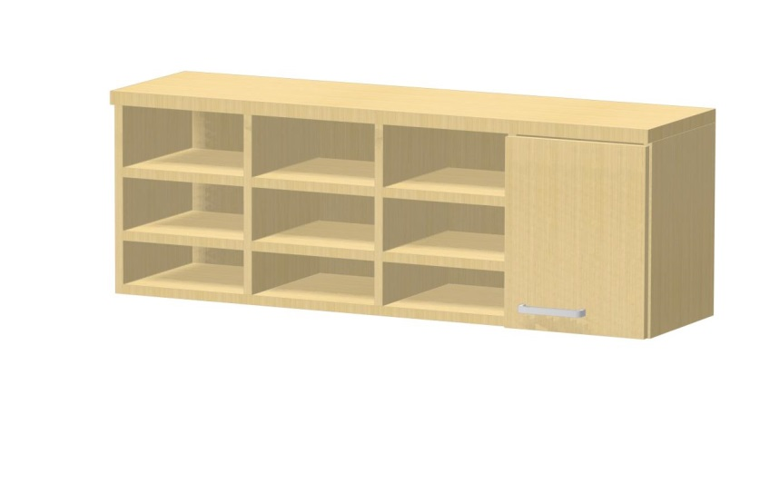
4 | Skříňka mezi stoly | Skříňka mezi stoly o rozměrech 1000x440x800; materiál akácie 18mm; strop materiál akácie 25mm; ABS hrany 2mm; panty; úchytka hrazda 160mm hliník | kus | 1,000 | 5 376,00 | 5 376,00 | 21,0 | 6 504,96
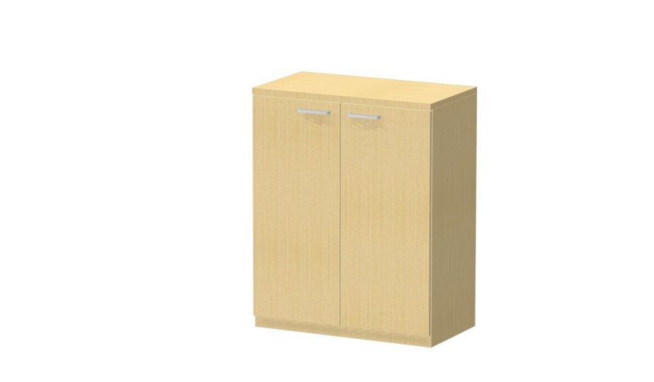
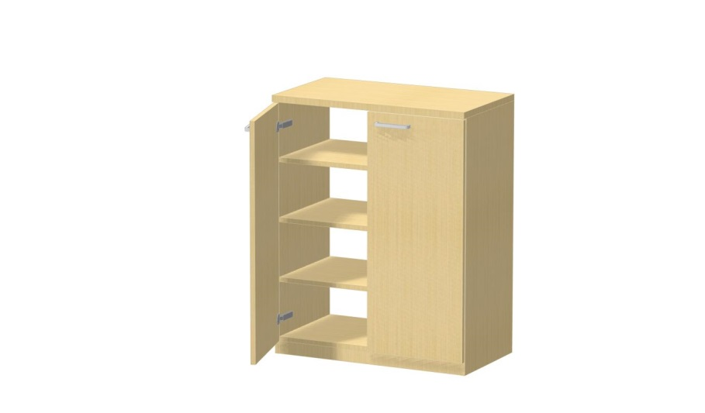

5 | Skříňka s odpadkovým košem, 1x zásuvka | Skříňka s odpadkovým košem, 1x zásuvka o rozměrech 450x350x800mm; materiál akácie 18mm; strop materiál akácie 25mm; ABS hrany 2mm; panty 110°; úchytka hrazda 160 mm hliník; plno-výsuv; odpadkový koš vestavěný | kus | 1,000 | 3 900,00 | 3 900,00 | 21,0 | 4 719,00
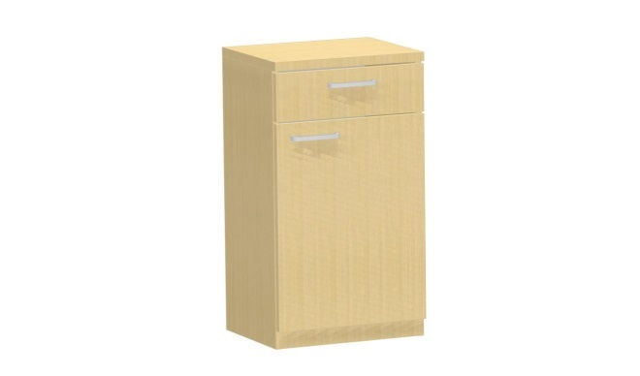
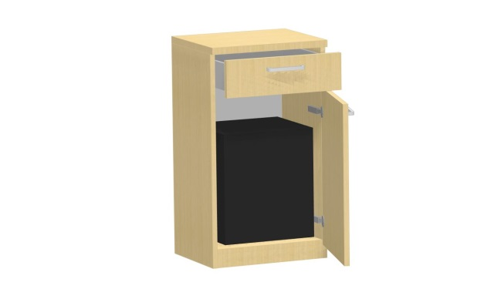

6 | Skříňka k oknu | Skříňka k oknu o rozměrech 1100x720x360; mateirál akácie 18mm; strop materiál akácie 25mm; ABS hrany 2mm; panty; úchytka hrazda 160mm hliník | kus | 1,000 | 5 411,00 | 5 411,00 | 21,0 | 6 547,31
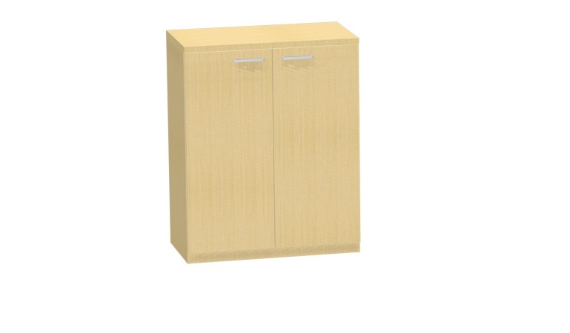
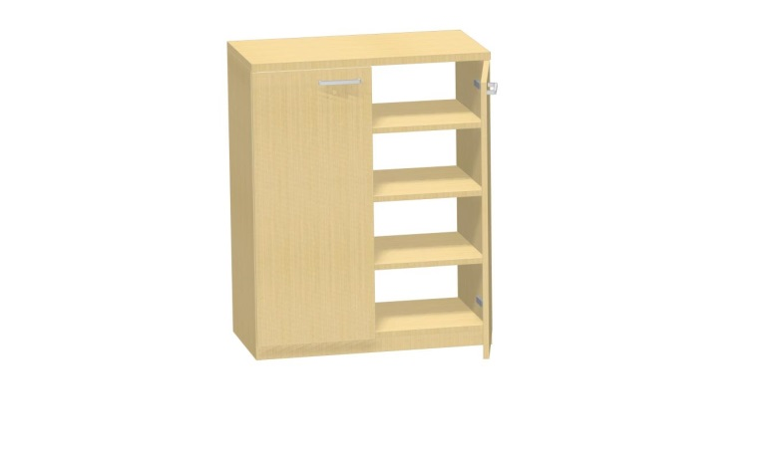

7 | Police nad stůl - trnová | Police na stůl trnová o rozměrech 1200x260x36; mateirál akácie 36mm; ABS hrany 2mm; kování trn | kus | 2,000 | 1 550,00 | 3 100,00 | 21,0 | 3 751,00
 |  | 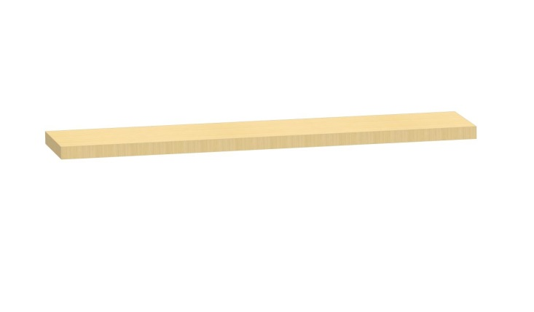
8 | Skříň policová na boxy | Skříň policová na boxy o rozměrech 2160x720x470; materiál akácie 18mm; strop materiál akácie 25mm; ABS hrany 2mm; panty 110°; úchytka hrazda 160mm hliník; zámek rozvorový | kus | 1,000 | 8 839,00 | 8 839,00 | 21,0 | 10 695,19
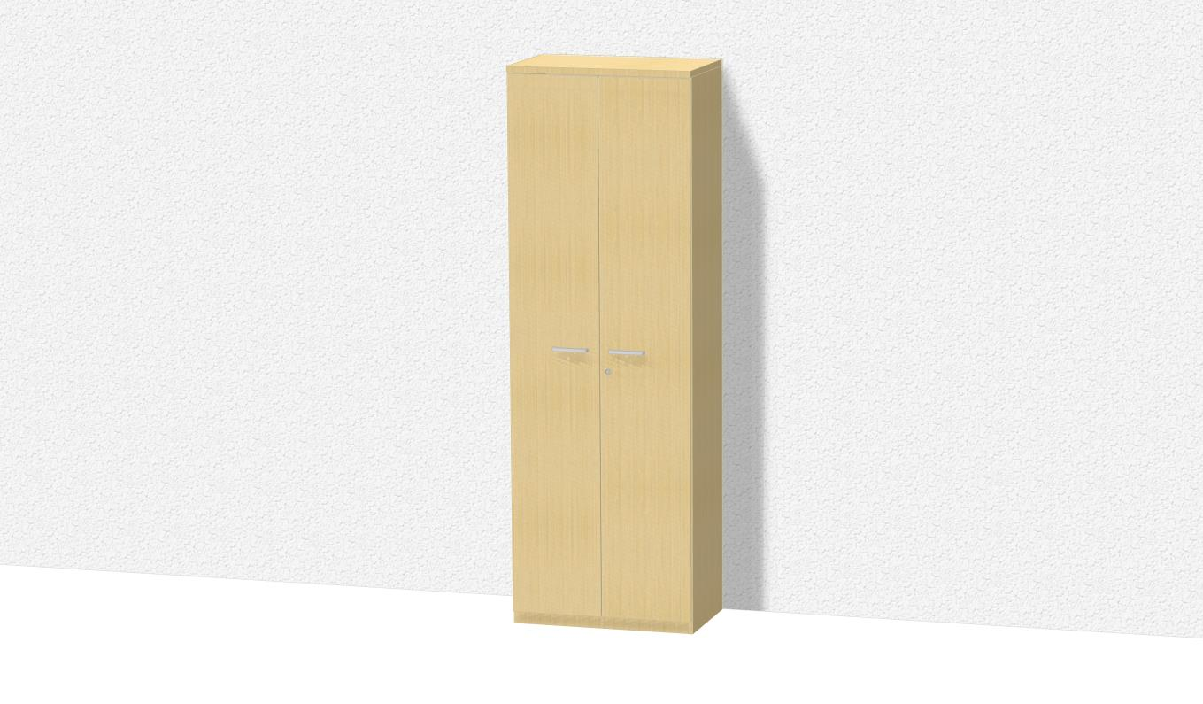
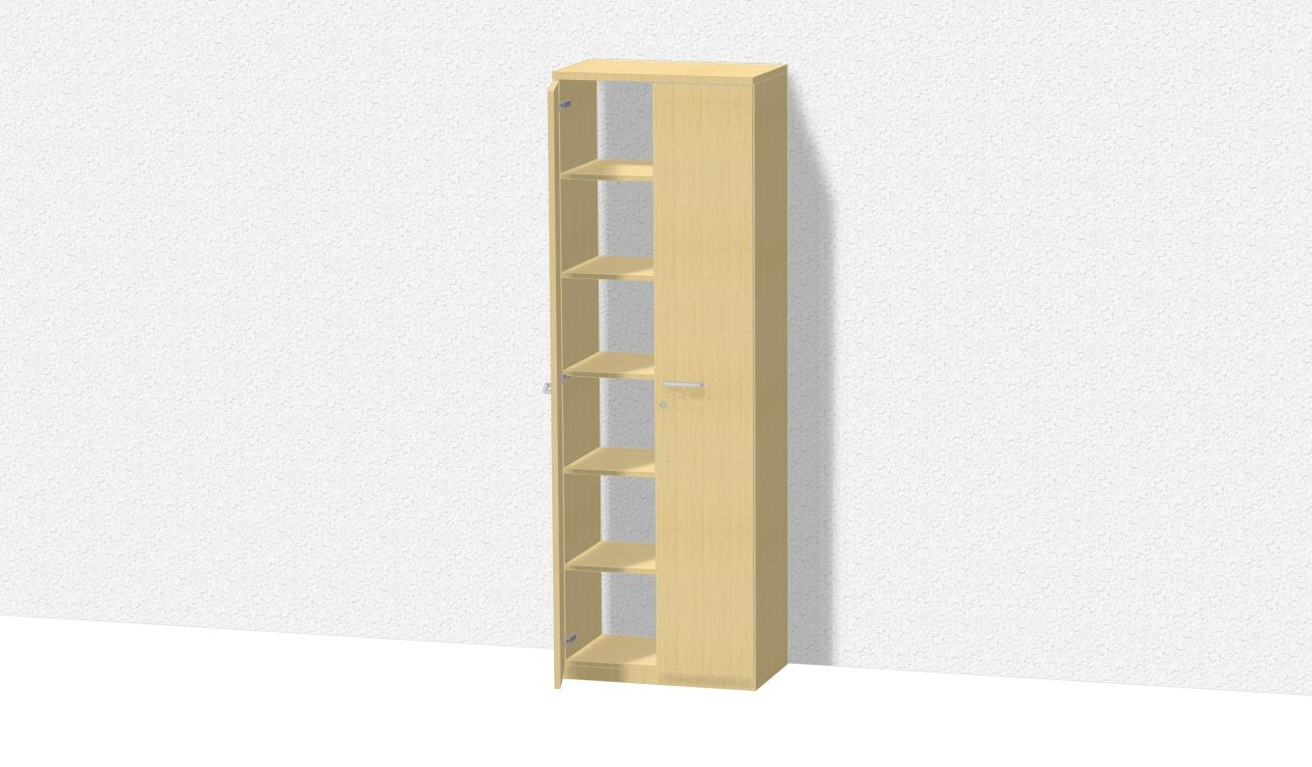

9 | Skříň | Skříň o rozměrech 2160x720x470; materiál akácie 18mm; strop mateirál akácie 25mm; ABS hrany 2mm; panty 110°; úchytka hrazda 160mm hliník | kus | 1,000 | 8 614,00 | 8 614,00 | 21,0 | 10 422,94
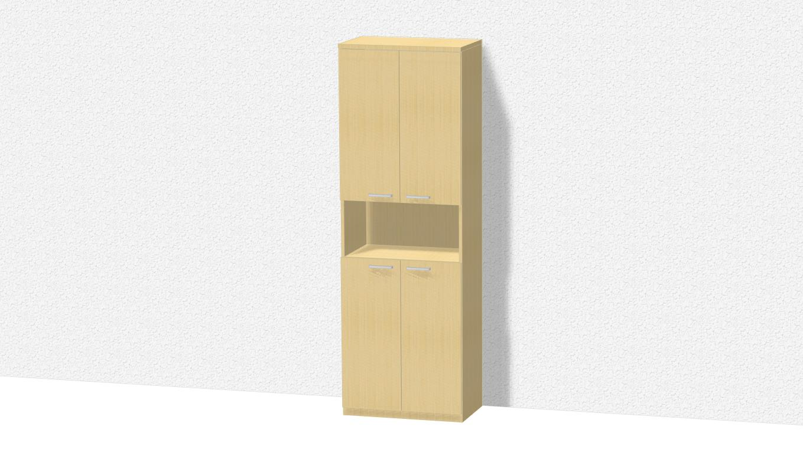
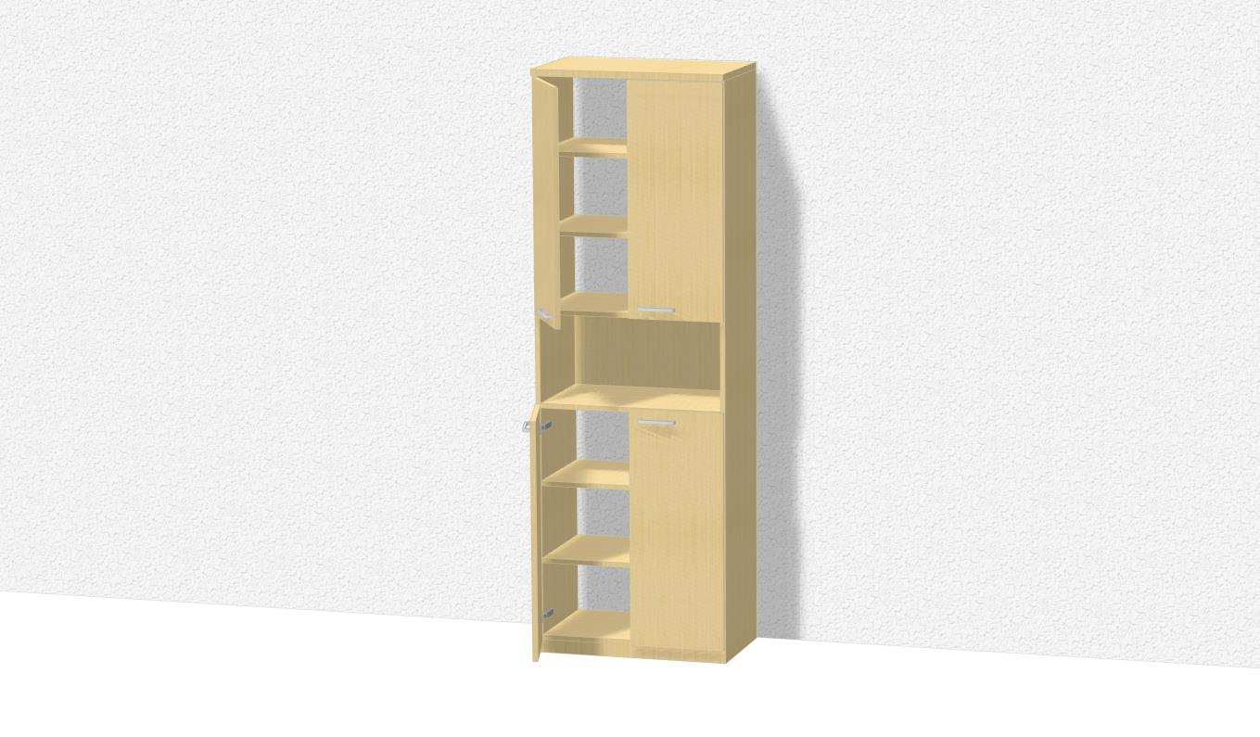

### | Skříň policová | Skříň policová 2160x720x380; materiál akácie 18mm; strop materiál akácie 25mm; ABS hrany 2mm; panty 110°; úchytka hrazda 160mm hliník | kus | 2,000 | 8 799,00 | 17 598,00 | 21,0 | 21 293,58
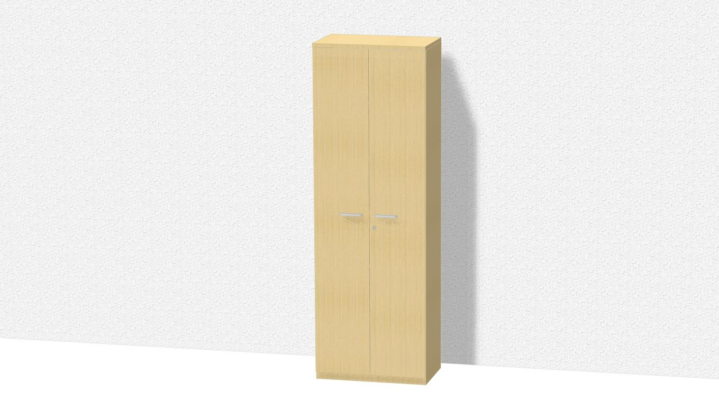
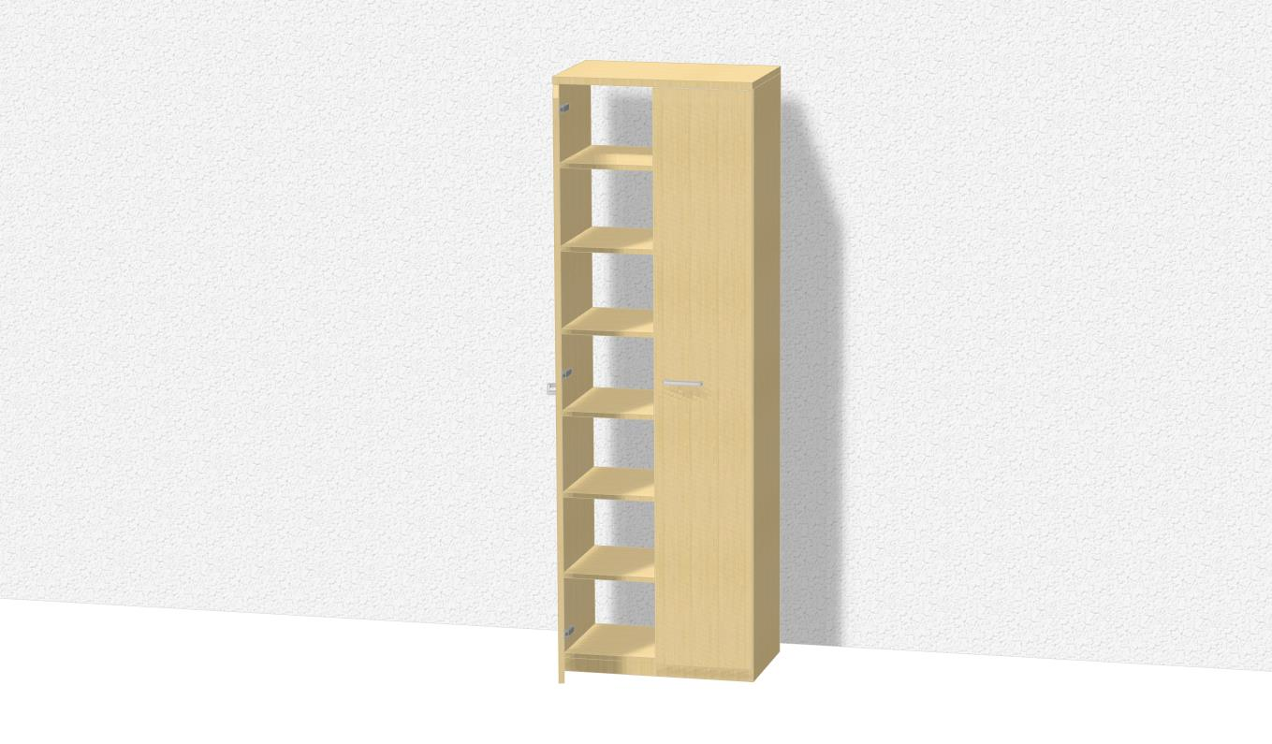
### | Držák PC | Držák na PC; materiál plech | kus | 2,000 | 1 100,00 | 2 200,00 | 21,0 | 2 662,00

